附件2

网上抽签的步骤及相关说明

**抽签时间：2023年6月29日（星期四）上午9点—12点**

一、进入系统：**在浏览器地址栏中输入网址**[**cqxt.cqjy.com**](http://www.cqjy.com/)

二、登录系统：

**1.在首页上方填写登录信息：请用给定的帐号及密码登陆**

（注意必须填写正确的验证码，才能登录系统，验证码的填写不区分大小写。英文字母“0”和数字“o”比较容易混淆，可以点击验证码显示图片，更换验证码显示图片。）

**2.登录成功后，屏幕上方将显示用户名称。**

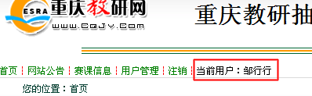

三、抽签

**1.进入相应的抽签项目**

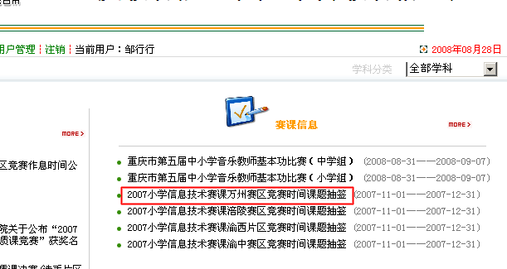

**2.根据提示点选抽签按钮进行抽签。**

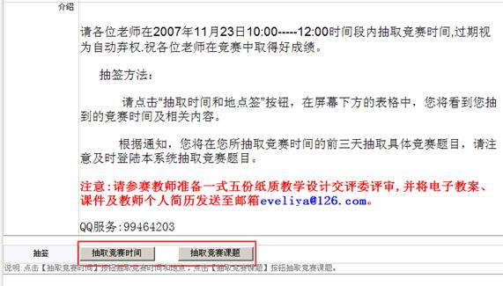

系统规定先点击“抽取竞赛时间按钮”按钮，再点击“抽取竞赛课题”按钮，才能完成抽签过程。

**3.抽签结果将立即显示在屏幕下方的列表中。**

